# 分析评价

## 统计分析报表

### 评价报告

#### 河北省各月生态补偿金扣缴统计

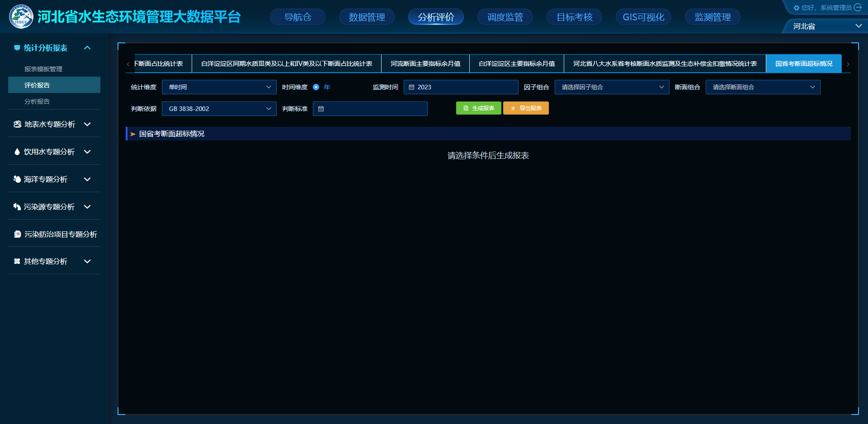

1. 增加“河北省各月生态补偿金扣缴统计”报表；
2. 数据使用《全省主要河流跨界断面水质及生态补偿金扣缴情况的通报》；
3. 各因子“COD、氨氮、总磷、总氮、高锰酸盐指数”列中①“手工”列使用“附件1、附件2、附件3、附件4、附件5”；②“自动”列使用“附件6”；
4. 最后一列“下游”使用“跨市界名称”中“-”后面的部分，如“石家庄市（赵县）-邢台市（宁晋县）”，下游就显示“邢台市（宁晋县）”；
5. 查询条件，“数据时间”，时间选择框，单选，“年”；
6. 按钮“隐藏列”，默认全选；

|  |  |  |  |
| --- | --- | --- | --- |
| 1. **隐藏列选择** | | | |
| 1. 月份： | | | |
| ☑ 1月 ☑ 2月 ☑ 3月 ☑ 4月 ☑ 5月 ☑ 6月  ☑ 7月 ☑ 8月 ☑ 9月 ☑ 10月 ☑ 11月 ☑ 12月 | | | |
| 1. 因子： | | | |
| ☑ COD ☑ 氨氮 ☑ 总磷 ☑ 总氮 ☑ 高锰酸盐指数 | | | |
|  | 确定 | 取消 |  |

1. 生成报表，点击生成报表；
2. 导出报表，点击导出excel报表；

